GC61_1

Datum: ……………………….….…………..…………….. Name: …………………….…

Geometrie: Eine Konstruktionsbeschreibung verstehen und zuordnen

Hier siehst du eine Konstruktionsbeschreibung und zwei Figuren. Welche gehört zu der Beschreibung?
Tipp : Zeichne die zur Konstruktionsbeschreibung passenden Figur frei Hand.

Konstruktionsbeschreibung :
Zeichne ein Quadrat ABCD. Zeichne die Strecken [AC] und [BD]
Beide Strecken schneiden sich in I. Markiere den Punkt J so, dass IAJB ein Quadrat ergibt.
1
2

Figur ........... passt zur Konstruktionsbeschreibung.

Schreibe nun eine Konstruktionsbeschreibung , die zu der anderen Figur passt!

1
Zu welcher Figur passt die folgende Konstruktionsbeschreibung?

1. Zeichne eine Strecke der Länge 4 cm

2. Markiere drei Punkte (A,B,C), die die Strecke in vier gleich große Teile
teilt.
2

3. Zeichne die Kreise mit den Mittelpunkten A, B und C. Ihr Durchmesser
beträgt 2 cm.

4. Radiere die Namen der Punkte wieder aus.

Welche Figur passt zu dieser Konstruktionsbeschreibung? Male sie farbig an!

Zeichne ein Quadrat.
Zeichne auf jede Seite dieses Quadrates ein anderes Quadrat.
Radiere die Seiten des ersten Quadrates aus.

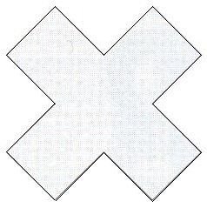
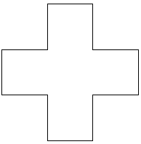

Geometrie: Eine Konstruktionsbeschreibung verstehen und zuordnen LEHRERBLATT

Es handelt sich um die Beschreibung für Figur 2:

A
B
D
C
I
J

Konstruktionsbeschreibung für Figur 1
E
F
D
C
B
A

Zeichne ein Quadrat ABCD. Zeichne die Strecken [AC] und [BD]
Zeichne das Quadrat BEFC.

Diese Figur passt zu der Konstruktionbeschreibung.

